

**Об утверждении регламентов государственных услуг в области здравоохранения**

***Утративший силу***

Постановление акимата Акмолинской области от 21 апреля 2014 года № А-4/154. Зарегистрировано Департаментом юстиции Акмолинской области 2 июня 2014 года № 4219. Утратило силу постановлением акимата Акмолинской области от 10 июля 2015 года № А-7/328

      Сноска. Утратило силу постановлением акимата Акмолинской области от 10.07.2015 № А-7/328 (вводится в действие со дня официального опубликования).

      Примечание РЦПИ.  
      В тексте документа сохранена пунктуация и орфография оригинала.

      В соответствии с Законом Республики Казахстан от 15 апреля 2013 года «О государственных услугах» акимат Акмолинской области **ПОСТАНОВЛЯЕТ:**  
      1. Утвердить прилагаемые:  
      1) регламент государственной услуги «Прикрепление к медицинской организации, оказывающей первичную медико-санитарную помощь»;  
      2) регламент государственной услуги «Запись на прием к врачу»;  
      3) регламент государственной услуги «Вызов врача на дом»;  
      4) регламент государственной услуги «Выдача справки с наркологического диспансера»;  
      5) регламент государственной услуги «Выдача справки с туберкулезного диспансера»;  
      6) регламент государственной услуги «Выдача справки с психоневрологического диспансера»;  
      7) регламент государственной услуги «Добровольное анонимное и обязательное конфиденциальное медицинское обследование на наличие ВИЧ-инфекции».  
      2. Контроль за исполнением настоящего постановления возложить на первого заместителя акима Акмолинской области Акимова Р.К.  
      3. Настоящее постановление акимата области вступает в силу со дня государственной регистрации в Департаменте юстиции Акмолинской области и вводится в действие по истечению 10 календарных дней после дня его официального опубликования, но не ранее введения в действие постановления Правительства Республики Казахстан от 20 марта 2014 года № 253 «Об утверждении стандартов государственных услуг в области здравоохранения».

*Аким области                               К.Айтмухаметов*

Утвержден        
постановлением акимата  
Акмолинской области   
от 21 апреля 2014 года  
№ А-4/154

**Регламент государственной услуги «Прикрепление к медицинской организации, оказывающей первичную медико-санитарную помощь»**

**1. Общие положения**

      1. Государственная услуга «Прикрепление к медицинской организации, оказывающей первичную медико-санитарную помощь» (далее – государственная услуга) оказывается медицинскими организациями Акмолинской области, оказывающими первичную медико-санитарную помощь (далее – услугодатель), а также через веб-портал «электронного правительства» www.e.gov.kz (далее – Портал).  
      2. Форма оказываемой государственной услуги - электронная (частично автоматизированная) и (или) бумажная.  
      3. Результат оказания государственной услуги:  
      Результат оказания государственной услуги является справка (талон) о прикреплении в бумажном виде (в произвольной форме) или в форме электронного документа, подписанной электронной цифровой подписью (далее – ЭЦП) услугодателя.

**2. Описание порядка действий работников услугодателя в процессе оказания государственной услуги**

      4. Для получения государственной услуги услугополучатель представляет документы, указанные в пункте 9 Стандарта государственной услуги «Прикрепление к медицинской организации, оказывающей первичную медико-санитарную помощь», утвержденного постановлением Правительства Республики Казахстан от 20 марта 2014 года № 253 (далее – Стандарт).  
      5. Содержание каждой процедуры (действия), входящей в состав процесса оказания государственной услуги, длительность его выполнения:  
      регистратура фиксирует в журнале прикрепление к медицинской организации, оказывающей первичную медико-санитарную следующие данные:  
      - фамилия, имя, отчество, возраст и пол пациента;  
      - адрес прописки и контактный телефон.  
      Выдает справку (талон) о прикреплении в бумажном виде. Результат – запись в журнале о прикреплении услугополучателя, выдача справки (талона) о прикреплении в бумажном виде – 1 рабочий день.

**3. Описание порядка взаимодействия работников услугодателя в процессе оказания государственной услуги**

      6. Перечень работников услугодателя, которые участвуют в процессе оказания государственной услуги:  
      регистратура.  
      7. Описание последовательности действий между работниками с указанием длительности каждой процедуры (действия):  
      регистратура фиксирует в журнале прикрепление к медицинской организации, оказывающей первичную медико-санитарную следующие данные:  
      - фамилия, имя, отчество, возраст и пол пациента;  
      - адрес прописки и контактный телефон.  
      Выдает справку (талон) о прикреплении в бумажном виде. Результат – запись в журнале о прикреплении услугополучателя, выдача справки (талона) о прикреплении в бумажном виде – 1 рабочий день.  
      8. Описание последовательности процедур (действий) сопровождается блок-схемой согласно приложению 1 к настоящему Регламенту.

**4. Описание порядка взаимодействия через веб-портал «электронного правительства» www.e.gov.kz, а также порядка использования информационных систем в процессе оказания государственной услуги**

      9. Для получения государственной услуги услугополучатель подает через портал заявление с документами, указанные в пункте 9 Стандарта.  
      При обращении к услугодателю или на портал сведения о документах, удостоверяющих личность, наличие прикрепления к данному услугодателю услугополучатель получает в государственных информационных системах посредством портала в форме электронных документов, удостоверенных ЭЦП уполномоченных должностных лиц.  
      Сведения документов, являющиеся государственными электронными информационными ресурсами, услугодатель получает из соответствующих государственных информационных систем через информационную систему центров в форме электронных документов, подписанные электронно-цифровой подписью.  
      10. Содержание каждой процедуры (действия), услугополучателя входящей в состав процесса оказания государственной услуги, длительность его выполнения:  
      1) ввод пользователем индивидуального идентификационного номера (ИИН), логина и пароля для входа в Портал;  
      2) выбор услуги, указанной в настоящем Регламенте;  
      3) заказ услуги с помощью кнопки «Заказать услугу online»;  
      4) заполнение запроса и прикрепление необходимых документов в электронном виде:  
      ИИН выбирается автоматически, по результатам регистрации пользователя в Портал;  
      пользователь с помощью кнопки «отправить запрос» осуществляет переход на удостоверение (подписание) запроса;  
      5) выбор регистрационного свидетельства ЭЦП пользователем;  
      6) удостоверение (подписание) запроса – пользователь с помощью кнопки «подписать» осуществляет удостоверение (подписание) запроса ЭЦП, после чего запрос передается на обработку в автоматизированное рабочее место (АРМ) услугодателя;  
      7) обработка запроса в АРМ услугодателя;  
      8) у пользователя на экране дисплея выводится следующая информация: ИИН; номер запроса; тип услуги; статус запроса; срок оказания услуги;  
      с помощью кнопки «обновить статус» пользователю предоставляется возможность просмотреть результаты обработки запроса;  
      при получении ответа на Портал появляется кнопка «просмотр результата».  
      После обработки запроса получателю предоставляется возможность просмотреть результаты обработки запроса следующим образом:  
      после нажатия кнопки «открыть» – результат запроса выводится на экран дисплея;  
      после нажатия кнопки «сохранить» – результат запроса сохраняется на заданном получателем магнитном носителе в формате Adobe Acrobat.  
      Необходимую информацию и консультацию по оказанию услуги можно получить по телефону саll–центра: (1414).  
      11. Содержание каждой процедуры (действия) услугодателя и услугополучателя, входящей в состав процесса оказания государственной услуги, длительность его выполнения:  
      1) получатель осуществляет регистрацию на Портале с помощью ИИН и пароля (осуществляется для незарегистрированных получателей на Портале) - 1 минута. Результат - отображение уведомления об успешном формировании запроса;  
      2) процесс 1 – ввод получателем ИИН и пароля (процесс авторизации) на Портале для получения услуги;  
      3) условие 1 – проверка на Портале подлинности данных о зарегистрированном получателе через ИИН и пароль;  
      4) процесс 2 – формирование сообщения об отказе в авторизации в связи с имеющимися нарушениями в данных получателя – 30 секунд. Результат - формирование сообщения об отказе в запрашиваемой электронной государственной услуге;  
      5) процесс 3 – выбор услугополучателем услуги, указанной в настоящем Регламенте, вывод на экран формы запроса для оказания услуги и заполнение получателем формы (ввод данных) с учетом ее структуры и форматных требований, а также выбор получателем регистрационного свидетельства ЭЦП для удостоверения (подписания) запроса – 1,5 минуты. Результат - маршрутизация запроса;  
      6) условие 2 – проверка на Портале срока действия регистрационного свидетельства ЭЦП и отсутствия в списке отозванных (аннулированных) регистрационных свидетельств, а также соответствия идентификационных данных (между ИИН/БИН указанным в запросе, и ИИН/БИН указанным в регистрационном свидетельстве ЭЦП);  
      7) процесс 4 – формирование сообщения об отказе в запрашиваемой услуге в связи с не подтверждением подлинности ЭЦП получателя - 1,5 минуты. Результат - формирование сообщения об отказе в запрашиваемой электронной государственной услуге;  
      8) процесс 5 – удостоверение запроса для оказания услуги посредством ЭЦП услугополучателя и направление электронного документа (запроса) в АРМ услугодателя для обработки услугодателем - 1 минута. Результат - маршрутизация запроса;  
      9) процесс 6 – регистрация электронного документа в АРМ услугодателя- 1 минута. Результат - регистрация запроса с присвоением номера заявлению;  
      10) условие 3 – проверка (обработка) услугодателем соответствия электронного документа (запроса) основаниям для оказания услуги;  
      11) процесс 7 - формирование сообщения об отказе в запрашиваемой услуге в связи с имеющимися нарушениями – 1 рабочий день. Результат - формирование мотивированного отказа;  
      12) процесс 8 – получение услугополучателем результата услуги (выдача справки (талона) о прикреплении в форме электронного документа), сформированный АРМ услугодателя. Электронный документ формируется с использованием ЭЦП уполномоченного лица услугодателя - 1 рабочий день. Результат - отображение выходного документа.  
      12. Пошаговые действия и решения услугодателя (диаграммами функционального взаимодействия при оказании услуги) приведены в приложении 2 к настоящему Регламенту:  
      1) процесс 1 – ввод сотрудником услугодателя в АРМ услугодателя ИИН и пароля (процесс авторизации) для оказания услуги - 15 секунд. Результат - регистрация запроса в системе с присвоением номера заявлению;  
      2) процесс 2 – выбор сотрудником услугодателя услуги, указанной в настоящем Регламенте, вывод на экран формы запроса для оказания услуги и ввод сотрудником услугодателя данных получателя - 10 секунд. Результат - отображение уведомления об успешном формировании запроса;  
      3) процесс 3 – направление запроса через шлюз электронного правительства в государственную базу данных физических лиц (далее - ШЭП в ГБД ФЛ) о данных получателя - 1,5 минут. Результат - маршрутизация запроса;  
      4) условие 1 – проверка наличия данных получателя в ГБД ФЛ;  
      5) процесс 4 – формирование сообщения о невозможности получения данных в связи с отсутствием данных получателя в ГБД ФЛ - 15 секунд. Результат - формирование мотивированного отказа;  
      6) процесс 5 – заполнение сотрудником услугодателя формы запроса и удостоверение посредством ЭЦП заполненной формы (введенных данных) запроса на оказание услуги - 15 секунд. Результат - маршрутизация запроса;  
      7) процесс 6 – регистрация электронного документа в АРМ услугодателя - 1,5 минут. Результат - регистрация запроса с присвоением номера заявлению;  
      8) условие 2 – проверка (обработка) услугодателем соответствия электронного документа (запроса) основаниям для оказания услуги;  
      9) процесс 7 - формирование сообщения об отказе в запрашиваемой услуге в связи с имеющимися нарушениями в документах получателя - 1 рабочий день. Результат - формирование мотивированного отказа;  
      10) процесс 8 – получение получателем результата услуги (выдача справки (талона) о прикреплении в бумажном виде (в произвольной форме) - 1 рабочий день. Результат - формирование результата услуги.  
      13. Функциональные взаимодействия информационных систем, задействованных при оказании государственной услуги через Портал приведены диаграммами согласно приложениям 2 к настоящему Регламенту.

Приложение 1             
к регламенту государственной услуги  
«Прикрепление к медицинской      
организации, оказывающей        
первичную медико-санитарную помощь»

**Описание последовательности процедур (действий)**

|  |  |
| --- | --- |
| Услугополучатель | 1 рабочий день |
| Ү |
| Регистратура  фиксирует в журнале прикрепление к медицинской организации, оказывающей первичную медико-санитарную следующие данные:  - фамилия, имя, отчество, возраст и пол пациента;  - адрес прописки и контактный телефон.  выдает справку (талона) о прикреплении в бумажном виде. Результат – запись в журнале о приклеплении услугополучателя, выдача справки (талона) о прикреплении. |

Приложение 2               
к Регламенту электронной государственной  
услуги «Прикрепление к медицинской    
организации, оказывающей первичную    
медико-санитарную помощь»

**Диаграмма № 1 функционального взаимодействия при оказании электронной государственной услуги через ПЭП**

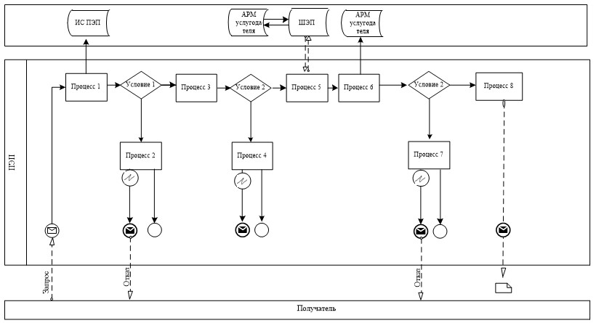

**Диаграмма № 2 функционального взаимодействия при оказании электронной государственной услуги через услугодателя**

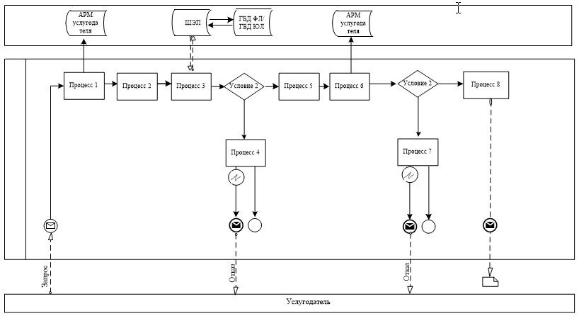

Утвержден        
постановлением акимата  
Акмолинской области   
от 21 апреля 2014 года  
№ А-4/154

**Регламент государственной услуги «Запись на прием к врачу»**

**1. Общие положения**

      1. Государственная услуга оказывается медицинскими организациями Акмолинской области, оказывающими первичную медико-санитарную помощь (участковый терапевт/участковый педиатр/врач общей практики) (далее – услугодатель) при непосредственном обращении или по телефонной связи услугополучателя или его представителя к услугодателю, а также в рамках единой информационной системы здравоохранения Республики Казахстан через веб-портал «электронного правительства»: www.egov.kz (далее - портал).  
      2. Форма оказываемой государственной услуги - электронная (частично автоматизированная) и(или) бумажная.  
      3. Результат оказания государственной услуги:  
      1) при непосредственном обращении или по телефонной связи к услугодателю – запись в журнале предварительной записи на прием к врачу услугодателя и затем устный ответ с указанием даты, времени приема врача в соответствии с графиком приема врачей (далее – график);  
      2) в электронном формате при обращении на портал – выдача справки о записи на прием к врачу в электронном виде по форме, согласно приложению к настоящему стандарту государственных услуг, подписанной электронной цифровой подписью (далее – ЭЦП) услугодателя.  
      При этом, после принятия запроса на оказание государственной услуги в установленное время услугополучателю оказывается медицинская помощь.  
      При непосредственном обращении или по телефонной связи к услугодателю услугополучателю при выборе государственной услуги предоставляется возможность выбрать свободное время врача согласно графику.  
      В электронном формате на портале услугополучателю при выборе государственной услуги предоставляется возможность выбрать свободное время врача согласно графику.

**2. Описание порядка действий работников услугодателя в процессе оказания государственной услуги**

      4. Для получения государственной услуги услугополучатель представляет документы, указанные в пункте 9 Стандарта государственной услуги «Запись на прием к врачу», утвержденного постановлением Правительства Республики Казахстан от 20 марта 2014 года № 253 (далее – Стандарт).  
      5. Содержание каждой процедуры (действия), входящей в состав процесса оказания государственной услуги, длительность его выполнения:  
      диспетчер фиксирует в журнале предварительной записи на прием к врачу следующие данные:  
      - фамилия, имя, отчество, возраст и пол пациента;  
      - краткие данные по состоянию пациента и обстоятельствам несчастного случая или заболевания;  
      - точный адрес и телефон.  
      Сообщает дату, время приема врача в соответствии с графиком приема врачей. Результат – запись в журнале предварительной записи на прием к врачу и затем устный ответ с указанием даты, времени приема врача в соответствии с графиком приема врачей – 9 минут, либо электронный ответ через портал - 29 минут.

**3. Описание порядка взаимодействия работников услугодателя в процессе оказания государственной услуги**

      6. Перечень работников услугодателя, которые участвуют в процессе оказания государственной услуги:  
      Диспетчер.  
      7. Описание последовательности действий между работниками с указанием длительности каждой процедуры (действия):  
      диспетчер фиксирует в журнале предварительной записи на прием к врачу следующие данные:  
      - фамилия, имя, отчество, возраст и пол пациента;  
      - краткие данные по состоянию пациента и обстоятельствам несчастного случая или заболевания;  
      - точный адрес и телефон.  
      Сообщает дату, время приема врача в соответствии с графиком приема врачей. Результат – запись в журнале предварительной записи на прием к врачу и затем устный ответ с указанием даты, времени приема врача в соответствии с графиком приема врачей – 9 минут, либо электронный ответ через портал - 29 минут.  
      8. Описание последовательности процедур (действий) сопровождается блок-схемой согласно приложению 1 к настоящему Регламенту.

**4. Описание порядка взаимодействия через веб-портал «электронного правительства» www.e.gov.kz, а также порядка использования информационных систем в процессе оказания государственной услуги**

      9. Для получения государственной услуги услугополучатель подает через портал заявление с документами, указанные в пункте 9 Стандарта.  
      При обращении к услугодателю или на портал сведения о документах, удостоверяющих личность, услугополучатель получает в государственных информационных системах посредством портала в форме электронных документов, удостоверенных ЭЦП уполномоченных должностных лиц.  
      10. Содержание каждой процедуры (действия), услугополучателя входящей в состав процесса оказания государственной услуги, длительность его выполнения:  
      1) ввод услугополучателем индивидуального идентификационного номера (далее - ИИН), логина и пароля для входа в Портал;  
      2) выбор услуги, указанной в настоящем Регламенте;  
      3) заказ услуги с помощью кнопки «Заказать услугу online»;  
      4) заполнение запроса и прикрепление необходимых документов в электронном виде:  
      ИИН выбирается автоматически, по результатам регистрации пользователя в Портал;  
      пользователь с помощью кнопки «отправить запрос» осуществляет переход на удостоверение (подписание) запроса;  
      5) выбор регистрационного свидетельства ЭЦП услугополучателем;  
      6) удостоверение (подписание) запроса – услугополучатель с помощью кнопки «подписать» осуществляет удостоверение (подписание) запроса ЭЦП, после чего запрос передается на обработку в автоматизированное рабочее место (далее - АРМ) услугодателя;  
      7) обработка запроса в АРМ услугодателя;  
      8) у пользователя на экране дисплея выводится следующая информация: ИИН; номер запроса; тип услуги; статус запроса; срок оказания услуги;  
      с помощью кнопки «обновить статус» пользователю предоставляется возможность просмотреть результаты обработки запроса;  
      при получении ответа на Портале появляется кнопка «просмотр результата».  
      После обработки запроса услугополучателю предоставляется возможность просмотреть результаты обработки запроса следующим образом:  
      после нажатия кнопки «открыть» – результат запроса выводится на экран дисплея.  
      Необходимую информацию и консультацию по оказанию услуги можно получить по телефону саll–центра: (1414).  
      11. Содержание каждой процедуры (действия) услугодателя, входящей в состав процесса оказания государственной услуги, длительность его выполнения:  
      1) получатель осуществляет регистрацию на Портале с помощью ИИН и пароля (осуществляется для незарегистрированных получателей на ПЭП);  
      2) процесс 1 – ввод услугополучателем ИИН и пароля (процесс авторизации) на портале электронного правительства (ПЭП) для получения услуги - 1 минута. Результат - отображение уведомления об успешном формировании запроса;  
      3) условие 1 – проверка на Портале подлинности данных о зарегистрированном получателе через ИИН и пароль;  
      4) процесс 2 – формирование Порталом сообщения об отказе в авторизации в связи с имеющимися нарушениями в данных получателя – 1 минута. Результат – формирование сообщения об отказе в запрашиваемой электронной государственной услуге;  
      5) процесс 3 – выбор услугополучателем услуги, указанной в настоящем Регламенте, вывод на экран формы запроса для оказания услуги и заполнение получателем формы (ввод данных) с учетом ее структуры и форматных требований, а также выбор получателем регистрационного свидетельства ЭЦП для удостоверения (подписания) запроса – 1 минута. Результат - маршрутизация запроса;  
      6) условие 2 – проверка на Портале срока действия регистрационного свидетельства ЭЦП и отсутствия в списке отозванных (аннулированных) регистрационных свидетельств, а также соответствия идентификационных данных (между ИИН/БИН указанным в запросе, и ИИН/БИН указанным в регистрационном свидетельстве ЭЦП);  
      7) процесс 4 – формирование сообщения об отказе в запрашиваемой услуге в связи с не подтверждением подлинности ЭЦП услугополучателя - 1,5 минуты. Результат - формирование сообщения об отказе в запрашиваемой электронной государственной услуге;  
      8) процесс 5 – удостоверение запроса для оказания услуги посредством ЭЦП получателя и направление электронного документа (запроса) через шлюз электронного правительства в государственную базу данных физических лиц (далее - ШЭП в АРМ услугодателя для обработки услугодателем - 1 минута. Результат - маршрутизация запроса;  
      9) процесс 6 – регистрация электронного документа в АРМ услугодателя- 1 минута. Результат - регистрация запроса с присвоением номера заявлению;  
      10) условие 3 – проверка (обработка) услугодателем соответствия электронного документа (запроса) основаниям для оказания услуги;  
      11) процесс 7 - формирование сообщения об отказе в запрашиваемой услуге в связи с имеющимися нарушениями - 1 минута. Результат - формирование мотивированного отказа;  
      12) процесс 8 – получение услугополучателем результата услуги (запись в журнале предварительной записи на прием к врачу услугодателя и затем устный ответ с указанием даты, времени приема врача в соответствии с графиком приема врачей, сформированный АРМ услугодателя - 10 минут. Результат - отображение выходного документа.  
      12. Пошаговые действия и решения услугодателя:  
      1) процесс 1 – ввод сотрудником услугодателя в АРМ услугодателя ИИН и пароля (процесс авторизации) для оказания услуги – 15 секунд. Результат - регистрация запроса в системе с присвоением номера заявлению;  
      2) процесс 2 – выбор сотрудником услугодателя услуги, указанной в настоящем Регламенте, вывод на экран формы запроса для оказания услуги и ввод сотрудником услугодателя данных получателя – 10 секунд. Результат - отображение уведомления об успешном формировании запроса;  
      3) процесс 3 – направление запроса через ШЭП в ГБД ФЛ о данных получателя – 1,5 минут. Результат - маршрутизация запроса;  
      4) условие 1 – проверка наличия данных получателя в государственной базе данных физических лиц (далее - ГБД ФЛ);  
      5) процесс 4 – формирование сообщения о невозможности получения данных в связи с отсутствием данных получателя в ГБД ФЛ - 15 секунд. Результат - формирование мотивированного отказа;  
      6) процесс 5 – заполнение сотрудником услугодателя формы запроса и удостоверение посредством ЭЦП заполненной формы (введенных данных) запроса на оказание услуги - 15 секунд. Результат - маршрутизация запроса;  
      7) процесс 6 – регистрация электронного документа в АРМ услугодателя - 1,5 минут. Результат - регистрация запроса с присвоением номера заявлению;  
      8) условие 2 – проверка (обработка) услугодателем соответствия электронного документа (запроса) основаниям для оказания услуги;  
      9) процесс 7 - формирование сообщения об отказе в запрашиваемой услуге в связи с имеющимися нарушениями в документах получателя - 5 минут. Результат - формирование мотивированного отказа;  
      10) процесс 8 – получение получателем результата услуги - 5 минут. Результат - формирование результата услуги (запись в журнале предварительной записи на прием к врачу услугодателя и затем устный ответ с указанием даты, времени приема врача в соответствии с графиком приема врачей).  
      13. Функциональные взаимодействия информационных систем, задействованных при оказании государственной услуги через Портал приведены диаграммами согласно приложению 2 к настоящему Регламенту

Приложение 1              
к регламенту государственной услуги  
«Запись на прием к врачу»

**Описание последовательности процедур (действий)**

|  |
| --- |
| Услугополучатель |
| Ү |
| Диспетчер  при непосредственном обращении или по телефонной связи принимает вызов, производит запись в журнале регистрации затем устный ответ с указанием даты, предварительной записи на прием к врачу - 9 минут; при обращении на портал, производит регистрацию и направляет электронный ответ с указанием даты, предварительной записи на прием к врачу - 29 минут.  При этом после принятия запроса на оказание государственной услуги при выборе государственной услуги предоставляется возможность выбрать свободное время врача согласно графику. |

Приложение 2               
к Регламенту электронной государственной  
услуги «Запись на прием к врачу»

**Диаграмма № 1 функционального взаимодействия при оказании электронной государственной услуги через ПЭП**

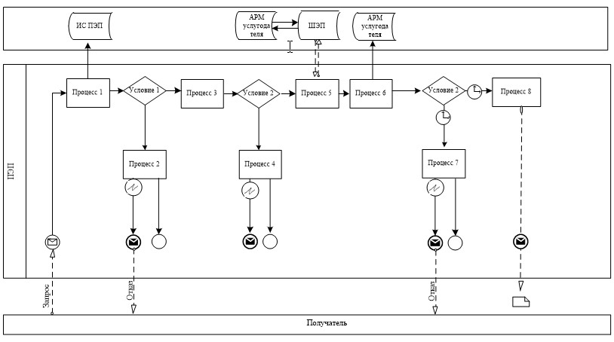

**Диаграмма № 2 функционального взаимодействия при оказании электронной государственной услуги через услугодателя**

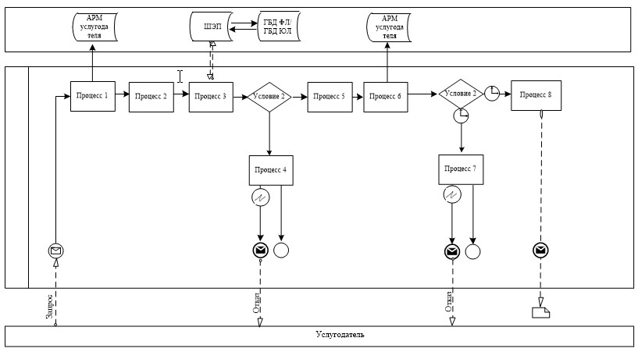

Утвержден        
постановлением акимата  
Акмолинской области   
от 21 апреля 2014 года  
№ А-4/154

**Регламент государственной услуги «Вызов врача на дом»**

**1. Общие положения**

      1. Государственная услуга «Вызов врача на дом» (далее – государственная услуга) оказывается медицинскими организациями Акмолинской области, оказывающими первичную медико-санитарную помощь (участковый терапевт/участковый педиатр/врач общей практики) (далее – услугодатель) при непосредственном обращении или по телефонной связи услугополучателя или его представителя к услугодателю, а также в рамках единой информационной системы здравоохранения Республики Казахстан через веб-портал «электронного правительства»: www.egov.kz (далее – портал).  
      2. Форма оказываемой государственной услуги - электронная (частично автоматизированная) и (или) бумажная.  
      3. Результат оказания государственной услуги:  
      1) при непосредственном обращении или по телефонной связи – запись в журнале регистрации вызовов услугодателя затем устный ответ с указанием даты, времени посещения врача;  
      2) в электронном формате при обращении на портал – выдача справки о вызове врача на дом (в электронном виде) по форме, подписанной электронной цифровой подписью (далее – ЭЦП) услугодателя.  
      При этом после принятия запроса на оказание государственной услуги услугополучателю в установленное время на дому оказывается медицинская помощь.

**2. Описание порядка действий работников услугодателя в процессе оказания государственной услуги**

      4. Для получения государственной услуги услугополучатель представляет документы, указанные в пункте 9 Стандарта государственной услуги «Вызов врача на дом», утвержденного постановлением Правительства Республики Казахстан от 20 марта 2014 года № 253 (далее – Стандарт).  
      5. Содержание каждой процедуры (действия), входящей в состав процесса оказания государственной услуги, длительность его выполнения:  
      диспетчер фиксирует в журнале предварительной записи по вызову врача на дом следующие данные:  
      - фамилия, имя, отчество, возраст и пол пациента;  
      - краткие данные по состоянию пациента и обстоятельствам несчастного случая или заболевания;  
      - точный адрес и телефон.  
      Сообщает дату, время прибытия врача на дом в соответствии с графиком вызова врачей. Результат – запись в журнале предварительной записи вызова врача на дом и затем устный ответ с указанием даты, времени прибытие врача в соответствии с графиком – 9 минут, либо электронный ответ через портал - 29 минут.

**3. Описание порядка взаимодействия работников услугодателя в процессе оказания государственной услуги**

      6. Перечень работников услугодателя, которые участвуют в процессе оказания государственной услуги:  
      1) Диспетчер;  
      2) Врач.  
      7. Описание последовательности действий между работниками с указанием длительности процедуры (действия):  
      Диспетчер фиксирует в журнале предварительной записи по вызову врача данные услугополучателя, дает устный ответ-9 минут;  
      Либо электронный ответ- 29 минут.  
      8. Описание последовательности процедур (действий) сопровождается блок-схемами согласно приложению 1 к настоящему Регламенту.

**4. Описание порядка взаимодействия через веб-портал «электронного правительства» www.e.gov.kz, а также порядка использования информационных систем в процессе оказания государственной услуги**

      9. Для получения государственной услуги услугополучатель подает через портал заявление с документами, указанные в пункте 9 Стандарта.  
      При обращении к услугодателю или на портал сведения о документах, удостоверяющих личность, наличие прикрепления к данному услугодателю услугополучатель получает в государственных информационных системах посредством портала в форме электронных документов, удостоверенных ЭЦП уполномоченных должностных лиц.  
      10. Содержание каждой процедуры (действия), услугополучателя входящей в состав процесса оказания государственной услуги, длительность его выполнения:  
      1) ввод услугополучателем индивидуального идентификационного номера (ИИН), логина и пароля для входа в Портал;  
      2) выбор услуги, указанной в настоящем Регламенте;  
      3) заказ услуги с помощью кнопки «Заказать услугу online»;  
      4) заполнение запроса и прикрепление необходимых документов в электронном виде:  
      ИИН выбирается автоматически, по результатам регистрации пользователя в Портал;  
      пользователь с помощью кнопки «отправить запрос» осуществляет переход на удостоверение (подписание) запроса;  
      5) выбор регистрационного свидетельства электронной цифровой подписи (ЭЦП) услугополучателем;  
      6) удостоверение (подписание) запроса – услугополучатель с помощью кнопки «подписать» осуществляет удостоверение (подписание) запроса ЭЦП, после чего запрос передается на обработку в автоматизированное рабочее место (далее – АРМ) услугодателя;  
      7) обработка запроса в АРМ услугодателя;  
      8) у пользователя на экране дисплея выводится следующая информация: ИИН; номер запроса; тип услуги; статус запроса; срок оказания услуги;  
      с помощью кнопки «обновить статус» пользователю предоставляется возможность просмотреть результаты обработки запроса;  
      при получении ответа на Портал появляется кнопка «просмотр результата».  
      После обработки запроса услугополучателю предоставляется возможность просмотреть результаты обработки запроса следующим образом:  
      после нажатия кнопки «открыть» – результат запроса выводится на экран дисплея.  
      Необходимую информацию и консультацию по оказанию услуги можно получить по телефону саll–центра: (1414).  
      11. Содержание каждой процедуры (действия) услугодателя, входящей в состав процесса оказания государственной услуги, длительность его выполнения:  
      1) получатель осуществляет регистрацию на Портале с помощью ИИН и пароля (осуществляется для незарегистрированных получателей на Портал);  
      2) процесс 1 – ввод услугополучателем ИИН и пароля (процесс авторизации) на Портал для получения услуги - 1 минута. Результат – отображение уведомления об успешном формировании запроса;  
      3) условие 1 – проверка на Портале подлинности данных о зарегистрированном получателе через ИИН и пароль;  
      4) процесс 2 – формирование Порталом сообщения об отказе в авторизации в связи с имеющимися нарушениями в данных получателя – 30 секунд. Результат - формирование сообщения об отказе в запрашиваемой электронной государственной услуге;  
      5) процесс 3 – выбор услугополучателем услуги, указанной в настоящем Регламенте, вывод на экран формы запроса для оказания услуги и заполнение получателем формы (ввод данных) с учетом ее структуры и форматных требований, а также выбор получателем регистрационного свидетельства ЭЦП для удостоверения (подписания) запроса – 1,5 минуты. Результат - маршрутизация запроса;  
      6) условие 2 – проверка на Портале срока действия регистрационного свидетельства ЭЦП и отсутствия в списке отозванных (аннулированных) регистрационных свидетельств, а также соответствия идентификационных данных (между ИИН/БИН указанным в запросе, и ИИН/БИН указанным в регистрационном свидетельстве ЭЦП);  
      7) процесс 4 – формирование сообщения об отказе в запрашиваемой услуге в связи с не подтверждением подлинности ЭЦП услугополучателя - 1,5 минуты. Результат - формирование сообщения об отказе в запрашиваемой электронной государственной услуге;  
      8) процесс 5 – удостоверение запроса для оказания услуги посредством ЭЦП получателя и направление электронного документа (запроса) через шлюз электронного правительства (далее - ШЭП) в АРМ услугодателя для обработки услугодателем - 1 минута. Результат - маршрутизация запроса;  
      9) процесс 6 – регистрация электронного документа в АРМ услугодателя- 1 минута. Результат - регистрация запроса с присвоением номера заявлению;  
      10) условие 3 – проверка (обработка) услугодателем соответствия электронного документа (запроса) основаниям для оказания услуги;  
      11) процесс 7 - формирование сообщения об отказе в запрашиваемой услуге в связи с имеющимися нарушениями - 5 минут. Результат - формирование мотивированного отказа;  
      12) процесс 8 – получение услугополучателем результата услуги (выдача справки о вызове врача на дом (в электронном виде), сформированный АРМ услугодателя - 10 минут. Результат - отображение выходного документа.  
      12. Пошаговые действия и решения услугодателя:  
      1) процесс 1 – ввод сотрудником услугодателя в АРМ услугодателя ИИН и пароля (процесс авторизации) для оказания услуги – 15 секунд. Результат - регистрация запроса в системе с присвоением номера заявлению;  
      2) процесс 2 – выбор сотрудником услугодателя услуги, указанной в настоящем Регламенте, вывод на экран формы запроса для оказания услуги и ввод сотрудником услугодателя данных получателя – 10 секунд. Результат - отображение уведомления об успешном формировании запроса;  
      3) процесс 3 – направление запроса через ШЭП в государственную базу данных физических лиц (далее - ГБД ФЛ) о данных получателя – 1,5 минут. Результат - маршрутизация запроса;  
      4) условие 1 – проверка наличия данных получателя в ГБД ФЛ;  
      5) процесс 4 – формирование сообщения о невозможности получения данных в связи с отсутствием данных получателя в ГБД ФЛ - 15 секунд. Результат - формирование мотивированного отказа;  
      6) процесс 5 – заполнение сотрудником услугодателя формы запроса и удостоверение посредством ЭЦП заполненной формы (введенных данных) запроса на оказание услуги - 15 секунд. Результат - маршрутизация запроса;  
      7) процесс 6 – регистрация электронного документа в АРМ услугодателя - 1,5 минуты. Результат - регистрация запроса с присвоением номера заявлению;  
      8) условие 2 – проверка (обработка) услугодателем соответствия электронного документа (запроса) основаниям для оказания услуги;  
      9) процесс 7 - формирование сообщения об отказе в запрашиваемой услуге в связи с имеющимися нарушениями в документах получателя - 5 минут. Результат - формирование мотивированного отказа;  
      10) процесс 8 – получение получателем результата услуги (запись в журнале регистрации вызовов уполномоченной организации затем устный ответ с указанием даты, времени посещения врача) - 5 минут. Результат - формирование результата услуги.  
      13. Функциональные взаимодействия информационных систем, задействованных при оказании государственной услуги через Портал приведены диаграммами согласно приложению 2 к настоящему Регламенту.

Приложение 1             
к регламенту государственной услуги  
«Вызов врача на дом»

**Описание последовательности процедур (действий)**

|  |
| --- |
| Услугополучатель |
| Ү |
| Диспетчер  При непосредственном обращении или по телефонной связи принимает вызов, производит запись в журнале регистрации затем устный ответ с указанием даты, времени посещения врача - 9 минут; при обращении на портал, производит регистрацию и направляет электронный ответ с указанием даты, времени посещения врача - 29 минут.  При этом после принятия запроса на оказание государственной услуги услугополучателю в установленное время на дому оказывается медицинская помощь. |
|  |

Приложение 2              
к регламенту государственной услуги  
«Вызов врача на дом»

**Диаграмма № 1 функционального взаимодействия при оказании электронной государственной услуги через Портал**

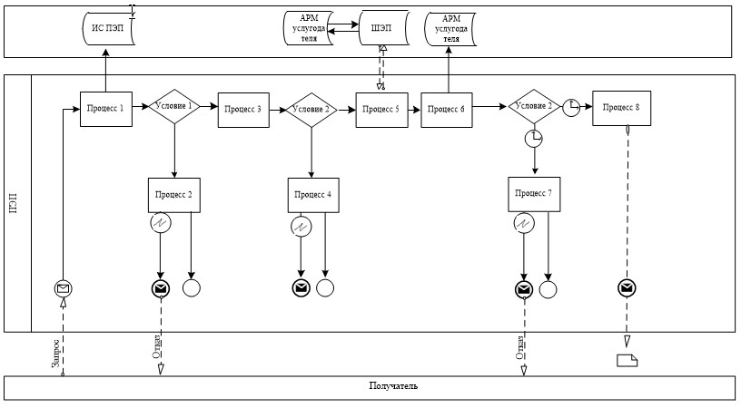

**Диаграмма № 2 функционального взаимодействия при оказании электронной государственной услуги через услугодателя**

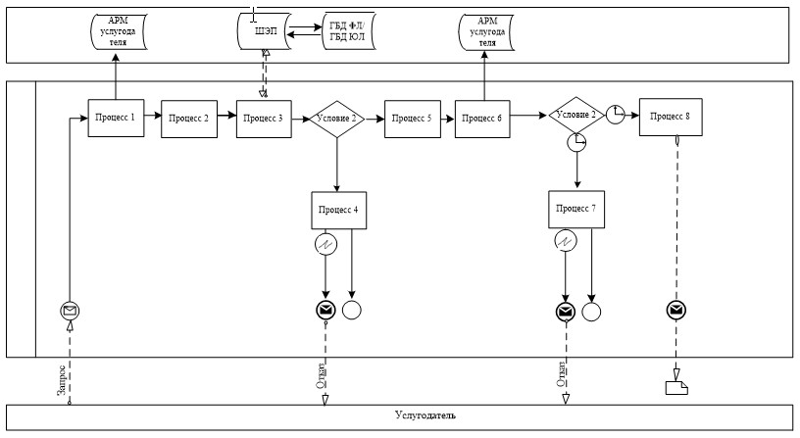

Утвержден        
постановлением акимата  
Акмолинской области   
от 21 апреля 2014 года  
№ А-4/154

**Регламент государственной услуги «Выдача справки с наркологического диспансера»**

**1. Общие положения**

      1. Государственная услуга «Выдача справки с наркологического диспансера» (далее – государственная услуга) оказывается государственным казенным предприятием на праве хозяйственного ведения «Областной наркологический реабилитационный центр» при управлении здравоохранения Акмолинской области (далее – услугодатель).  
      2. Форма оказываемой государственной услуги – бумажная.  
      3. Результат оказания государственной услуги – справка с наркологического диспансера в бумажной форме, согласно приложению к Стандарту государственной услуги «Выдача справки с наркологического диспансера», утвержденному постановлением Правительства Республики Казахстан от 20 марта 2014 года № 253 (далее – Стандарт), подписанная врачом-наркологом и медицинским регистратором, выдавшими справку, и заверенная печатью врача и услугодателя, с регистрацией справки в журнале регистрации оказания государственной услуги.

**2. Описание порядка действий работников услугодателя в процессе оказания государственной услуги**

      4. Для получения государственной услуги услугополучатель представляет документы, указанные в пункте 9 Стандарта.  
      5. Содержание каждой процедуры (действия), входящей в состав процесса оказания государственной услуги, длительность его выполнения:  
      врач-нарколог фиксирует данные услугополучателя в журнале регистрации, выдает справку заверенную личной врачебной печатью и печатью услугодателя. Результат – запись данных услугополучателя в журнале регистрации, выдача справки – 9 минут.

**3. Описание порядка взаимодействия работников услугодателя в процессе оказания государственной услуги**

      6. Перечень работников услугодателя, которые участвуют в процессе оказания государственной услуги:  
      врач-нарколог.  
      7. врач-нарколог фиксирует данные услугополучателя в журнале регистрации, выдает справку заверенную личной врачебной печатью и печатью услугодателя. Результат – запись данных услугополучателя в журнале регистрации, выдача справки – 9 минут.  
      8. Описание последовательности процедур (действий) сопровождается блок-схемой согласно приложению к настоящему Регламенту.

Приложение           
к регламенту государственной  
услуги «Выдача справки с    
наркологического диспансера»

**Описание последовательности процедур (действий)**

|  |  |
| --- | --- |
| Услугополучатель | 9 минут |
| Ү |
| Врач-нарколог  фиксирует данные услугополучателя в журнале регистрации, выдает справку заверенную личной врачебной печатью и печатью услугодателя. |

Утвержден        
постановлением акимата  
Акмолинской области   
от 21 апреля 2014 года  
№ А-4/154

**Регламент государственной услуги «Выдача справки с туберкулезного диспансера»**

**1. Общие положения**

      1. Государственная услуга «Выдача справки с туберкулезного диспансера» (далее – государственная услуга) оказывается государственным казенным коммунальным предприятием «Акмолинский противотуберкулезный диспансер имени К.Курманбаева» при управлении здравоохранения Акмолинской области (далее – услугодатель).  
      2. Форма оказываемой государственной услуги - бумажная.  
      3. Результат оказания государственной услуги – справка с туберкулезного диспансера в бумажном виде по форме, подписанная врачом-фтизиатром, заверенная личной врачебной печатью и печатью услугодателя, с регистрацией справки в журнале регистрации оказания государственной услуги.  
      Справка с туберкулезного диспансера выдается после проверки в базе данных «Национальный регистр больных туберкулезом».

**2. Описание порядка действий работников услугодателя в процессе оказания государственной услуги**

      4. Для получения государственной услуги услугополучатель представляет документы, указанные в пункте 9 Стандарта государственной услуги «Выдача справки с туберкулезного диспансера», утвержденного постановлением Правительства Республики Казахстан от 20 марта 2014 года № 253 (далее – Стандарт).  
      5. Содержание каждой процедуры (действия), входящей в состав процесса оказания государственной услуги, длительность его выполнения:  
      1) врач-фтизиатр фиксирует данные услугополучателя в журнале регистрации, проверяет сведения в базе данных «Национальный регистр больных туберкулезом», выдает справку заверенную личной врачебной печатью и печатью услугодателя. Результат – запись данных услугополучателя в журнале регистрации, выдача справки – 29 минут.

**3. Описание порядка взаимодействия работников услугодателя в процессе оказания государственной услуги**

      6. Перечень работников услугодателя, которые участвуют в процессе оказания государственной услуги:  
      врач-фтизиатр.  
      7. Описание последовательности действий между работниками с указанием длительности каждой процедуры (действия):  
      1) врач-фтизиатр фиксирует данные услугополучателя в журнале регистрации, проверяет сведения в базе данных «Национальный регистр больных туберкулезом», выдает справку заверенную личной врачебной печатью и печатью услугодателя. Результат – запись данных услугополучателя в журнале регистрации, выдача справки – 29 минут.  
      8. Описание последовательности процедур (действий) сопровождается блок-схемой согласно приложению к настоящему Регламенту.

Приложение               
к регламенту государственной услуги  
«Выдача справки с туберкулезного   
диспансера»

**Описание последовательности процедур (действий)**

|  |  |
| --- | --- |
| Услугополучатель | 29 минут |
| Ү |
| Врач-фтизиатр  фиксирует данные услугополучателя в журнале регистрации, выдает справку заверенную личной врачебной печатью и печатью услугодателя. Результат – запись данных услугополучателя в журнале регистрации, выдача справки. |

Утвержден        
постановлением акимата  
Акмолинской области   
от 21 апреля 2014 года  
№ А-4/154

**Регламент государственной услуги «Выдача справки с психоневрологического диспансера»**

**1. Общие положения**

      1. Государственная услуга «Выдача справки с психоневрологического диспансера» (далее – государственная услуга) оказывается коммунальным государственным учреждением «Акмолинский областной психоневрологический диспансер» при управлении здравоохранения Акмолинской области (далее – услугодатель).  
      2. Форма оказываемой государственной услуги - бумажная.  
      3. Результат оказания государственной услуги – справка с психоневрологического диспансера по форме согласно приложению 1 к стандарту государственной услуги «Выдача справки с психоневрологического диспансера» утвержденного постановлением Правительства Республики Казахстан от 20 марта 2014 года № 253 (далее - Стандарт) в бумажной форме, подписанная врачом-психиатором и медицинским регистратором, выдавшими справку, и заверенная печатью врача и услугодателя, с регистрацией справки в журнале регистрации оказания государственной услуги, согласно приложению 2 к Стандарту.

**2. Описание порядка действий работников услугодателя в процессе оказания государственной услуги**

      4. Для получения государственной услуги услугополучатель представляет документы, указанные в пункте 9 Стандарта.  
      5. Содержание каждой процедуры (действия), входящей в состав процесса оказания государственной услуги, длительность его выполнения:  
      1) регистратура осуществляет проверку лица по базе данных о наличии/отсутствии на динамическом наблюдении в психиатрической организации по месту жительства. При отсутствии сведений о факте динамического наблюдения заверяет полученные из базы данные штампом «ТЕКСЕРІЛДІ» и направляет услугополучателя на психиатрическое освидетельствование. Результат – проверку лица по базе данных, направление на психиатрическое освидетельствование – 10 минут;  
      2) регистратура в случае обращения услугополучателя не по месту прописки, оформляет запрос с заявлением от услугополучателя в психиатрическую организацию по месту прежней регистрации. Результат – направление запроса на услугополучателя по месту прежней регистрации – 1 час;  
      3) психиатр и/или комиссия врачей – психиатров в количестве не менее трех проводит психиатрическое освидетельствование. Заключение комиссионного освидетельствования фиксируется на бланке и закрепляется печатями и подписями всех членов комиссии. Результат – психиатрическое освидетельствование – 1 час;  
      4) регистратура заверяет психиатрическое освидетельствование штампом «ТЕКСЕРІЛДІ».  
      В случае предоставления сведений о психиатрическом освидетельствовании с места прежней прописки заверяет психиатрическое освидетельствование штампом «ТЕКСЕРІЛДІ» и прикладывает полученные результаты с места прежней прописки. Результат – подтверждение сведений о психиатрическом освидетельствовании – 10 минут;  
      5) регистратура вызывает услугополучателя, выдает заключение о психиатрическом освидетельствовании. Результат – вызов услугополучателя, выдача заключения о психиатрическом освидетельствовании – 40 минут.

**3. Описание порядка взаимодействия работников услугодателя в процессе оказания государственной услуги**

      6. Перечень работников услугодателя, которые участвуют в процессе оказания государственной услуги:  
      1) регистратура;  
      2) психиатр и/или комиссия врачей – психиатров.  
      7. Описание последовательности действий между работниками с указанием длительности каждой процедуры (действия):  
      1) регистратура осуществляет проверку лица по базе данных о наличии/отсутствии на динамическом наблюдении в психиатрической организации по месту жительства. При отсутствии сведений о факте динамического наблюдения заверяет полученные из базы данные штампом «ТЕКСЕРІЛДІ» и направляет услугополучателя на психиатрическое освидетельствование – 10 минут;  
      2) регистратура в случае обращения услугополучателя не по месту прописки, оформляет запрос с заявлением от услугополучателя в психиатрическую организацию по месту прежней регистрации – 1 час;  
      3) психиатр и/или комиссия врачей – психиатров в количестве не менее трех проводит психиатрическое освидетельствование. Заключение комиссионного освидетельствования фиксируется на бланке и закрепляется печатями и подписями всех членов комиссии – 1 час;  
      4) регистратура заверяет психиатрическое освидетельствование штампом «ТЕКСЕРІЛДІ» – 10 минут;  
      5) регистратура вызывает услугополучателя, выдает заключение о психиатрическом освидетельствовании – 40 минут.  
      8. Описание последовательности процедур (действий) сопровождается блок-схемой согласно приложению к настоящему Регламенту.

Приложение                 
к регламенту государственной услуги   
«Выдача справки с психоневрологического  
диспансера»

**Описание последовательности процедур (действий)**

|  |  |
| --- | --- |
| Услугополучатель | 3 часа |
| Ү |
| Регистратура  осуществляет проверку лица по базе данных о наличии/отсутствии на динамическом наблюдении в психиатрической организации по месту жительства. При отсутствии сведений о факте динамического наблюдения заверяет полученные из базы данные штампом «ТЕКСЕРІЛДІ» и направляет услугополучателя на психиатрическое освидетельствование (10 минут) |
| Ү |
| Регистратура  в случае обращения услугополучателя не по месту прописки, оформляет запрос с заявлением от услугополучателя в психиатрическую организацию по месту прежней регистрации (1 час) |
| Ү |
| Психиатр и/или комиссия врачей – психиатров  проводит психиатрическое освидетельствование. Заключение комиссионного освидетельствования фиксируется на бланке и закрепляется печатями и подписями всех членов комиссии (1 час) |
| Ү |
| Регистратура  заверяет психиатрическое освидетельствование штампом «ТЕКСЕРІЛДІ» (10 минут) |
| Ү |
| Регистратура  вызывает услугополучателя, выдает заключение о психиатрическом освидетельствовании (40 минут) |

Утвержден        
постановлением акимата  
Акмолинской области   
от 21 апреля 2014 года  
№ А-4/154

**Регламент государственной услуги «Добровольное анонимное и обязательное конфиденциальное медицинское обследование на наличие ВИЧ-инфекции»**

**1. Общие положения**

      1. Государственная услуга «Добровольное анонимное и обязательное конфиденциальное медицинское обследование на наличие ВИЧ-инфекции» (далее – государственная услуга) оказывается государственным учреждением «Акмолинский областной центр по профилактике и борьбе со СПИД» при управлении здравоохранения Акмолинской области(далее – услугодатель).  
      2. Форма оказываемой государственной услуги - бумажная.  
      3. Результат оказания государственной услуги – справка-сертификат, подтверждающая отрицательные результаты государственной услуги.  
      Справка-сертификат действительна в течение 3 (три) месяцев с момента ее выдачи.  
      В случае отрицательного результата обследования результат оказания государственной услуги выдается услугополучателю лично на руки.  
      При получении первичного положительного результата услугодателем обеспечивается забор крови для повторного тестирования на наличие антител к ВИЧ.  
      В случае окончательного положительного результата обследования результат оказания государственной услуги выдается в виде письменного уведомления услугополучателю лично на руки.  
      Результаты оказания государственной услуги несовершеннолетним и недееспособным услугополучателям выдаются услугодателем их родителям или иным законным представителям.

**2. Описание порядка действий работников услугодателя в процессе оказания государственной услуги**

      4. Для получения государственной услуги услугополучатель представляет документы, указанные в пункте 9 Стандарта государственной услуги «Добровольное анонимное и обязательное конфиденциальное медицинское обследование на наличие ВИЧ-инфекции», утвержденного постановлением Правительства Республики Казахстан от 20 марта № 253 (далее – Стандарт).  
      5. Содержание каждой процедуры (действия), входящей в состав процесса оказания государственной услуги, длительность его выполнения:  
      1) психолог проводит до тестовую консультацию с услугопоучателем с целью выявления необходимости проведения медицинского обследования на заражение ВИЧ-инфекций. Результат – проведение консультации – 14 минут;  
      2) медсестра процедурного кабинета проводит забор крови. Услугополучателю присваивается индивидуальный код (буквенное обозначение региона, первые две буквы имени матери, первые две буквы имени отца, пол (1-м, 2-ж), число, месяц, год рождения). Результат – проведение забора крови – 9 минут;  
      3) лаборант проводит обследование на антитела к ВИЧ. Результат – обследование крови на ВИЧ – 60 минут;  
      4) медсестра процедурного кабинета выдает услугополучателю медицинское заключение на наличие ВИЧ-инфекции при отрицательном результате, при личном посещении нарочно. Результат – роспись услугополучателя в журнале выдачи документов – 4 минут;  
      5) психолог при получении положительного результата на наличие ВИЧ-инфекции проводит консультацию с услугопоучателем, для дальнейшего обследования. Результат – проведения консультации – 14 минут;  
      6) медсестра процедурного кабинета проводит повторный забор крови. Результат – проведение повторного забора крови – 9 минут;  
      7) лаборант проводит повторное обследование на антитела к ВИЧ. Результат – обследование крови на ВИЧ – 60 минут;  
      8) медсестра процедурного кабинета направляет медицинское заключение в Республиканский центр СПИД. Результат – получение заключительного медицинского заключения на наличие ВИЧ-инфекции – 4 минуты.  
      9) медсестра процедурного кабинета выдает услугополучателю медицинское заключение на наличие ВИЧ-инфекции.  
      Результат – роспись услугополучателя в журнале выдачи документов – 4 минуты.

**3. Описание порядка взаимодействия работников услугодателя в процессе оказания государственной услуги**

      6. Перечень работников услугодателя, которые участвуют в процессе оказания государственной услуги:  
      1) психолог;  
      2) медсестра;  
      3) лаборант.  
      7. Описание последовательности действий между работниками с указанием длительности каждой процедуры (действия):  
      1) психолог проводит до тестовую консультацию с услугопоучателем с целью выявления необходимости проведения медицинского обследования на заражение ВИЧ-инфекций – 14 минут;  
      2) медсестра процедурного кабинета проводит забор крови – 9 минут;  
      3) лаборант проводит обследование на антитела к ВИЧ. Результат – обследование крови на ВИЧ – 60 минут;  
      4) медсестра процедурного кабинета выдает услугополучателю медицинское заключение на наличие ВИЧ-инфекции при личном посещении нарочно – 4 минут;  
      5) психолог при получении положительного результата на наличие ВИЧ-инфекции проводит консультацию с услугопоучателем, для дальнейшего обследования - 14 минут;  
      6) медсестра процедурного кабинета проводит повторный забор крови - 9 минут;  
      7) лаборант проводит повторное обследование на антитела к ВИЧ - 3 часа;  
      8) медсестра процедурного кабинета направляет медицинское заключение в Республиканский центр СПИД - 4 минут;  
      9) медсестра процедурного кабинета выдает услугопоучателю медицинское заключение на наличие ВИЧ-инфекции - 4 минут.  
      8. Описание последовательности процедур (действий) сопровождается блок-схемой согласно приложению к настоящему Регламенту.

Приложение                
к регламенту государственной услуги   
«Добровольное анонимное и обязательное  
конфиденциальное медицинское      
обследование на наличие ВИЧ-инфекции»

**Описание последовательности процедур (действий)**

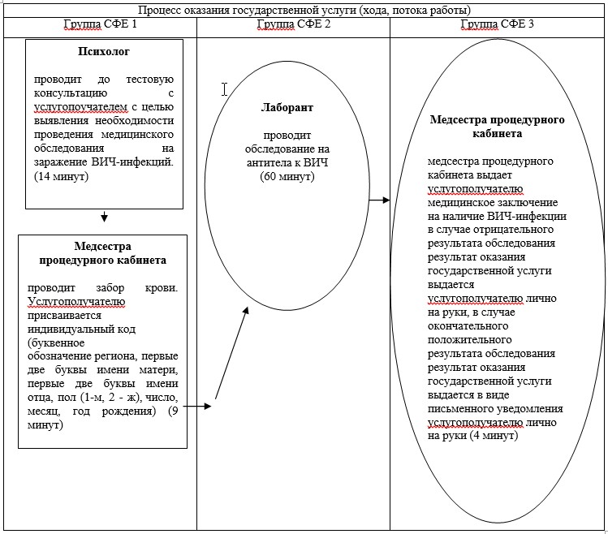

**Описание последовательности процедур (действий)**

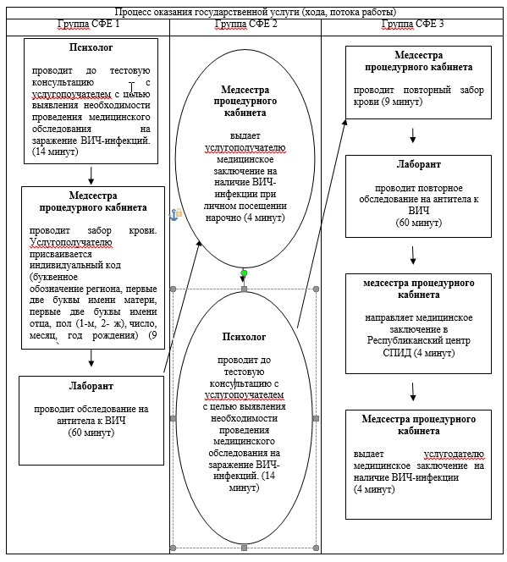

© 2012. РГП на ПХВ «Институт законодательства и правовой информации Республики Казахстан» Министерства юстиции Республики Казахстан